# 輸入內容：

* 1. 會計日期

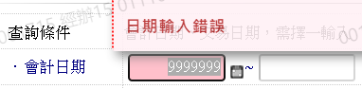  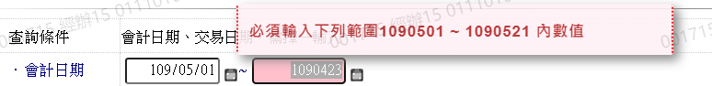

* 1. 交易日期

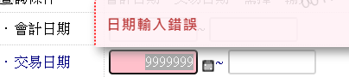 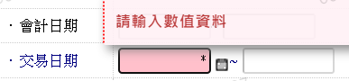 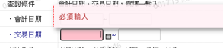 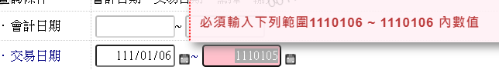

* 1. 交易序號



* 1. 交易代號



* 1. 戶號

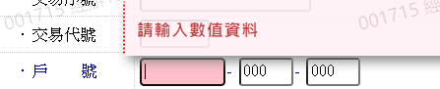

* 1. 參考編號

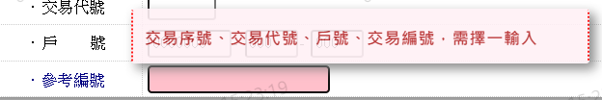

# 輸出內容：

